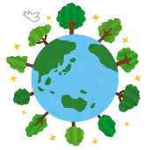
～ 環境学習出前授業を行っています ～
廃棄物処理施設に対する理解促進のため、ごみが資源として再び生まれ変わる様子や廃棄物処理施設の役割などの説明を通じて、環境に優しい循環型社会づくりについて学べる授業を行っています。【小学４～６年生対象】
※授業の実施時期は令和８（2026）年６月１日以降となりますのでご注意ください。
※申込み多数の場合には授業の実施をお断りすることがありますので、あらかじめ御了承ください。
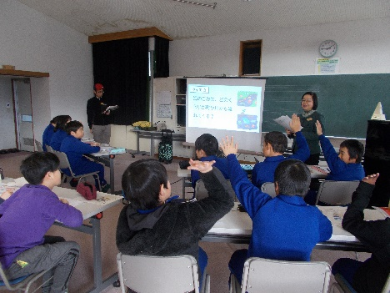
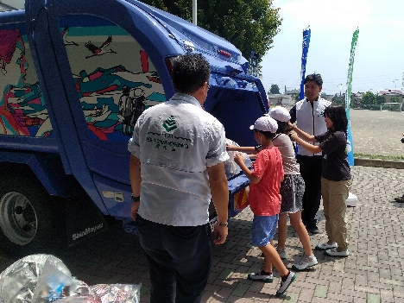
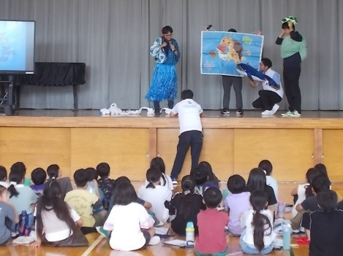
プラスチ郎
パッカー車によるごみ投入体験
授業風景
★内 容（５０～９０分程度）★
(1) 座学「学ぼう！ごみを処理する施設」
自分たちが日常的に出している身近なごみが、
どのように処理されているのかを学ぶ講座です。
ごみ処理（リサイクル）が快適な生活を送る上で
必要不可欠なこと、ごみを分別し資源として活かす
ことの大切さを動画・スライドを用いて学びます。

(2) パッカー車によるごみ投入体験
（公社）栃木県産業資源循環協会青年部の
協力により、パッカー車（ごみ収集車）を
学校の校庭に派遣し、児童にごみ投入体験を
していただきます。
（日程によっては派遣できない場合があります）。

(3) 寸劇「プラスチ郎」
（公社）栃木県産業資源循環協会青年部の
協力により、浦島太郎を模した寸劇を行います。
海洋プラスチックごみ問題や、劇中でのゲーム
を通して正しいごみの分別について学び、
一緒に考える内容となっています。

【 申 込 方 法 】
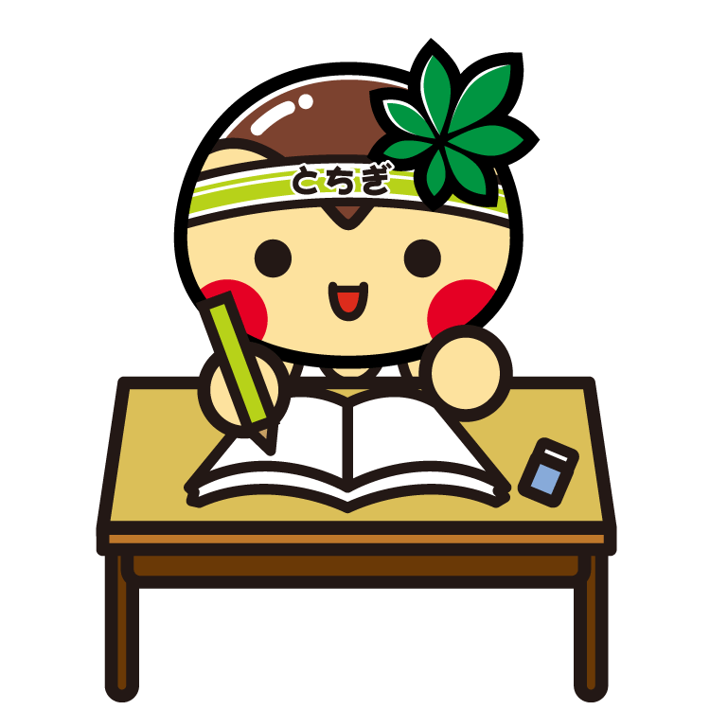
別添申込書に必要事項を御記入の上、Eメールによりお申し込みください。

〒320-8501 栃木県宇都宮市塙田１－１－20
栃木県 環境森林部 資源循環推進課 企画推進担当 宛て
Ｅメール：puragomizero@pref.tochigi.lg.jp

問合せ先：栃木県 環境森林部 資源循環推進課 企画推進担当（TEL：028-623-3228）

